الملاحظات | المدة | سير الدرس | الكفاءات القبلية
 | 15د  15د  30د | نشاط : رقم 01 ص 186  ۞ 1. الحجوم:  تمرين: رقم 55 و56 ص 2097 . | الحجوم  الأطوال
  مكعّب | متوازي مستطيلات |  | موشور قائم
  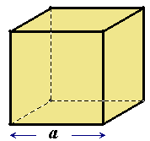 | 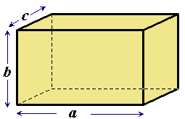 |  | 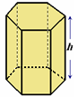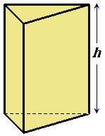
  V = a³ | V = a × b × c |  | V = h × B حيث B مساحة القاعدة
  هرم |  | مخروط |  | اسطوانة دوران
  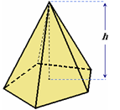 |  | 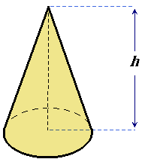 |  | 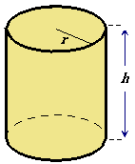
  h × B $\frac{1}{3}$ V =  حيث B مساحة القاعدة |  | h × B $\frac{1}{3}$ V =  حيث B مساحة القاعدة |  | V = π × r²× h
 |  | الكتاب المدرسي / المسطرة | الوسائل التعليمية
 |  | الكتاب المدرسي | المراجع
مذكرة تقنية رقم׃ 58
المحور׃ الهندسة الفضائية
الموضوع׃ حساب الأطوال والمساحات و الحجوم

التاريخ׃
القسم׃1 ع ت2
المدة׃ ساعة

الأستاذ׃عوار رشيد

الكفاءات المستهدفة ׃ حساب الأطوال و المساحات والحجوم .

الملاحظات | المدة | سير الدرس | الكفاءات القبلية
 | 15د  15د  10د  20د | نشاط : رقم 02 و 03 و 04 ص 186  ۞ 1. التمثيل بالمنظور متساوي القياس:  المنظور متساوي القياس هو تقنية لتمثيل أشياء من الفضاء على سطوح مستوية (ورقة الكرّاس، سبورة، ...)، ومن أهم قواعد هذه التقنيّة:  1-الخطوط المخفية (التي لا تُرى عند تصوّر رؤية المجسّم) ترسم بخطوط متقطّعة.  2 - على مستوي الواجهة (مستوي الإسقاط) نحافظ على كلّ الخواص (التّوازي، التّعامد، التّنصيف، استقامية النقط، ...)، والمقادير(الزّوايا، المسافات بمقياس، ...)  3 - على جميع الأوجه نحافظ على : استقامية النّقط، والتّوازي، ومنتصف قطعة مستقيم، وكذا النّسب بين قطع المستقيم المتوازية.  ملاحظة : المستوي في المنظور متساوي القياس يمثّل بمتوازي أضلاع.  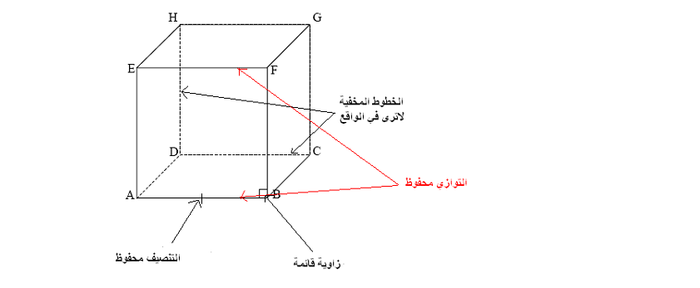  تمرين: رقم 18 ص .205 | معرفة المجسمات  وتمثيل الأوجه
 |  | الكتاب المدرسي / المسطرة | الوسائل التعليمية
 |  | الكتاب المدرسي | المراجع
مذكرة تقنية رقم׃ 59
المحور׃ الهندسة الفضائية
الموضوع׃ التّمثيل بالمنظور متساوي القياس

التاريخ׃
القسم׃1 ع ت2
المدة׃ ساعة

الأستاذ׃عوار رشيد

الكفاءات المستهدفة ׃ التعامل مع المجسمات(تجسيدها يدويا وتمثيلها).

